Karikatur
M 2
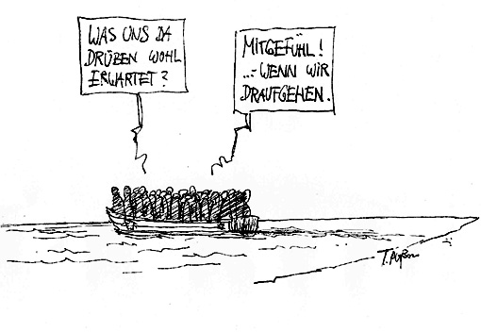
Quelle: Plaßmann, Thomas; http://www.corsafan.de/bilder/plassmann_2013-10.jpg [10.06.2014]

